レアメタル研究会

■ 主 催： レアメタル研究会 主宰者： 東京大学生産技術研究所 教授 岡部 徹
■ 協 力： （一財）生産技術研究奨励会（特別研究会 RC-40）
■ 共 催： 東京大学マテリアル工学セミナー
レアメタルの環境調和型リサイクル技術の開発研究会
東京大学生産技術研究所 持続型エネルギー・材料統合研究センター
東京大学生産技術研究所 非鉄金属資源循環工学寄付研究部門（JX金属寄付ユニット）
■ 協 賛： （一社）軽金属学会、（一社）資源・素材学会、（一社）新金属協会、
（公社）日本化学会、（公社）日本金属学会、（一社）日本チタン協会、
（一社）日本鉄鋼協会（五十音順）
■ 開催会場： 東京大学 生産技術研究所 Ａｎ棟２Ｆ コンベンションホール
〒153-8505目黒区駒場４－６－１（最寄り駅：駒場東大前、東北沢、代々木上原）
■ 参加登録・お問い合わせ：
岡部研 学術支援専門職員 宮嵜 智子（tmiya@iis.u-tokyo.ac.jp）

平成３０年度 レアメタル研究会のご案内 (2018.4.19現在)

午後２：００～ 東京大学 生産技術研究所 Ａｎ棟２Ｆ コンベンションホール

■ 第８１回 ２０１８年 ７月２７日（金） ←次回 （平成30年度 第１回）
■ 第８２回 ２０１８年 ９月１４日（金） （平成30年度 第２回）
■ 第８３回 ２０１８年１１月 ９日（金） （平成30年度 第３回）
★チタン関係シンポジウム★（合同開催）
（関連シンポジウム： 寄付ユニット特別シンポ「E-scrapシンポジウム」１１月３０日（金））
■ 第８４回 ２０１９年 １月１１日（金） （平成30年度 第４回）
★貴金属シンポジウム（第６回）＋新年会★（合同開催）
■ 第８５回 ２０１９年 ３月 ８日（金） （平成30年度 最終回）
★佐藤修彰教授と藤田豊久教授が熱く語る特別シンポジウム＋慰労会★（合同開催）

■ 第８１回 ２０１８年 ７月２７日（金） １４：００～ Ａｎ棟２Ｆ コンベンションホール
テーマ： 非鉄金属業界の最新動向、レアメタル情勢
午後２：００～

住友金属鉱山におけるニッケルビジネス 〜 垂直統合ビジネスモデル 〜 （仮）（６０分）
住友金属鉱山株式会社 取締役専務執行役員 材料事業本部長 黒川 晴正 講師

レアメタルに関する最近の話題 （４５分）
東京大学生産技術研究所 教授 岡部 徹 講師

ユミコア社のLIB電池からLIB電池への資源循環の取り組み（仮）（６０分）
ユミコアジャパン株式会社
コバルト＆スペシャリティマテリアル 兼 貴金属・バッテリーリサイクル
セールス＆マーケティング マネージャー 松島 緯央 講師

午後６：００～
研究交流会・意見交換会 （Ａｎ棟２Ｆ ホワイエ）

■ 第８２回 ２０１８年 ９月１４日（金） １４：００～ Ａｎ棟２Ｆ コンベンションホール
テーマ： 非鉄業界の動向、非鉄系材料研究の動向、マイナーメタルの話題
午後２：００～

銅合金の高機能化と合金添加元素としてのマイナーメタル（仮） （６０分）
ＪＸ金属株式会社 執行役員 技術本部副本部長 結城 典夫 講師

非鉄産業界に対する期待と大学における新しい展開（仮）（４５分）
東京大学生産技術研究所 教授 岡部 徹 講師

ゲルマニウムの現状と将来 ～製錬法から応用まで～（仮） （６０分）
カーリットホールディングス株式会社 経営戦略室 担当課長 千葉 一美 講師
午後６：００～
研究交流会・意見交換会 （Ａｎ棟２Ｆ ホワイエ）

■ 第８３回 ２０１８年１１月 ９日（金） １４：００～ Ａｎ棟２Ｆ コンベンションホール
★チタン シンポジウム★（合同開催）
テーマ： チタンの過去、現在、未来、そして私の夢
午後２：００～

大阪チタニウムテクノロジーズの過去、現在、未来、そして私の夢（仮）（４０分）
大阪チタニウムテクノロジーズ 代表取締役社長 杉﨑 康昭 講師

中国におけるチタン業界の状況と、私が取り組んでいる新製錬法（仮）（４０分）
東北大学大学院工学研究科 金属フロンティア工学専攻 教授 朱 鴻民 講師

日本のチタン業界に対する期待と、私が取り組んできたチタン製錬の研究（仮）（４０分）
東京大学生産技術研究所 教授 岡部 徹 講師

チタンの金属Additive Manufacturingに関する現状と将来（仮）（４０分）
大阪大学大学院 工学研究科 マテリアル生産科学専攻 教授 中野 貴由 講師

世界における国内非鉄産業について（チタン、銅を中心に）（仮）（４０分）
東邦チタニウム株式会社 代表取締役社長 西山 佳宏 講師

午後６：００～
ポスター発表 兼 研究交流会・意見交換会 （Ａｎ棟２Ｆ ホワイエ）

関連シンポジウム： 寄付ユニット特別シンポ「E-scrapシンポジウム」１１月３０日（金）

■ 第８４回 ２０１９年 １月１１日（金） １４：００～ Ａｎ棟２Ｆ コンベンションホール
★貴金属シンポジウム(第６回)＋新年会★（合同開催）
テーマ： 貴金属の製錬・リサイクル
午後２：００～
貴金属の製錬・リサイクル技術に関する講演（３０分）（例年通り、数件の講演を予定）
講師依頼中

午後６：００～
ポスター発表 兼 研究交流会 （Ａｎ棟１Ｆ レストラン アーペ（予定））

■ 第８５回 ２０１９年 ３月 ８日（金） １４：００～ Ａｎ棟２Ｆ コンベンションホール
★佐藤修彰教授と藤田豊久教授が熱く語る特別シンポジウム＋慰労会★（合同開催）
テーマ： ご卒業講演：佐藤先生、藤田先生の研究と活動、非鉄業界と研究の将来展望
午後２：００～
稀有なレアメタル実験室（６０分）
東北大学 多元物質科学研究所 教授 佐藤 修彰 講師

講師依頼中（４０分）

演題未定（６０分）
東京大学 工学系研究科 システム創成学専攻 教授 藤田 豊久 講師

午後６：００～
研究交流会・意見交換会 （Ａｎ棟２Ｆ ホワイエ）

■ レアメタル研究会について

レアメタル研究会は、一般財団法人 生産技術研究奨励会の特別研究会（RC-40）の一つとして、 ２００２年に発足し、これまでに合計８０回開催しました。参加者の累計は９０００名を超え、今では、毎回１００～２５０人の関係者が集まる極めて活発な研究会となっております。本研究会は、様々な重要な情報を社会に向けて発信し、また、レアメタルに関する産官学（＋メディア）の交流の場として機能してきました。プロ集団からの情報発信源としての役割だけでなく、最近の社会的な関心の高まりをはじめとするレアメタルブームの一翼も本研究会は担っております。
本研究会は、企業会員の会費により運営されているプライベート・インフォーマルな会合であり、学会等の学術的な研究会ではありません。企業会員向けの「勉強会・交流会」が主たる目的です。従いまして、研究会の内容は、レアメタルのプロに対する技術的な内容の講演や、最近のトレンドや問題点、さらには、将来展望などの話題が多くなります。
大学・省庁・メディアの関係者の方には、ビジターあるいはオブザーバ・講師として、無料にてご参加いただいております。企業関係者は、最初の一回はビジターとして無料で参加できますが、継続的に参加する場合は、原則、入会して企業会員としてご参加ください。

申込・問合先： 東京大学 生産技術研究所 岡部研究室 学術支援専門職員 宮嵜智子 FAX：03-5452-6313 E-mail：tmiya@iis.u-tokyo.ac.jp

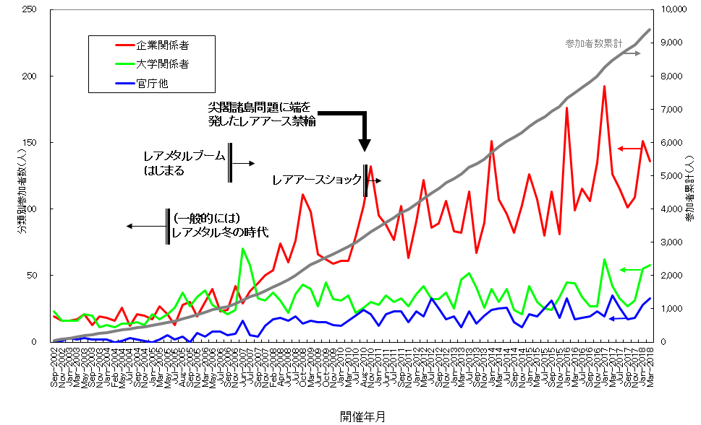
参加者推移

非鉄金属資源・製錬・リサイクル特別セミナー
The University of Tokyo New York Office Special Seminar

■ 主 催： 東京大学ニューヨークオフィス / The University of Tokyo New York Office
協 力： （一財）生産技術研究奨励会（特別研究会 RC-40）
NYオフィスへの寄付者
共 催： レアメタル研究会 （主宰者： 東京大学生産技術研究所 教授 岡部 徹）
東京大学生産技術研究所 持続型エネルギー・材料統合研究センター
東京大学生産技術研究所 非鉄金属資源循環工学寄付研究部門（JX金属寄付ユニット）
■ 日 時： 2019年3月13日(水) 17:30～
■ 参 加 費： ＄１００ (現金あるいはNY Office 宛のチェックでお支払いください。)
ただし、下記のSponsorsおよびその関係者は無料（複数人参加も可）
■ 開催会場： 日本クラブ(The Nippon Club) 2階 Rose room （予定・変更の可能性あり）
145 West 57th Street, 2nd Floor, New York, NY 10019
■ 参加登録・お問い合わせ：
岡部研 学術支援専門職員 宮嵜 智子（tmiya@iis.u-tokyo.ac.jp）

第２回 非鉄金属資源・製錬・リサイクル特別セミナー＠NYのご案内
(2018.3.25現在)

■ ２０１９年 ３月１３日（水） １７：３０～ 日本クラブ(The Nippon Club) 2階 Rose room
テーマ： 最近の非鉄製錬、リサイクルの状況、将来動向
言語： 日本語

午後５：３０～
講演依頼中 （４５分）
講師依頼中 未定

レアメタルの資源・製錬・リサイクルに関する最近の話題（仮） （４５分）
東京大学 生産技術研究所 教授 岡部 徹 講師

午後７：３０～
研究交流会・意見交換会 日本クラブ(The Nippon Club) 2階 Rose room

★Sponsors:
DOWA Metals & Mining Co., Ltd.／DOWAメタルマイン株式会社
JX Nippon Mining & Metals Corporation／ＪＸ金属株式会社
Matsuda Sangyo Co. Ltd.／松田産業株式会社
Mitsubishi Materials Corporation／三菱マテリアル株式会社
Mitsui Mining & Smelting Co.,Ltd.／三井金属鉱業株式会社
Nichicon Corporation／ニチコン株式会社
ORIX Corporation／オリックス株式会社
Sumitomo Metal Mining Co., Ltd. ／住友金属鉱山株式会社
Tanaka Kikinzoku Kogyo K.K.／田中金属工業株式会社

The Rare Metal Research Workshop (RC-40: directed by Prof. T. H. Okabe, one of the Special Research Group organized by the Foundation for the Promotion of Industrial Science (FPIS)) ／
レアメタル研究会（RC-40, 主宰者:岡部徹, 生産技術研究奨励会 特別研究会の一つ）
The University of Tokyo New York Office／東京大学ニューヨークオフィス
Institute of Industrial Science, The University of Tokyo／東京大学生産技術研究所

★備考： ＮＹあるいは北米に在住の非鉄関係の企業（非鉄系商社、資源系企業、製錬・リサイクル関係企業等）の関係者を主たる対象とする
米国版レアメタル研究会(RMW)のご案内

Workshop on Reactive Metal Processing (Reactive Metal Workshop)
■ RMW1 Mar. 17 (Fri) – 18 (Sat), 2006, Cambridge, MIT
■ RMW2 Nov. 16 (Thu) – 17 (Fri), 2006, Tokyo, IIS, the Univ. Tokyo
■ RMW3 Mar. 02 (Fri) – 03 (Sat), 2007, Cambridge, MIT
■ RMW4 Mar. 14 (Fri) – 15 (Sat), 2008, Cambridge, MIT
■ RMW5 Feb. 16 (Thu) – 17 (Fri), 2010, Seattle, Red Lion Hotel
■ RMW6 Mar. 04 (Fri) – 05 (Sat), 2011, Pasadena, Caltech
■ RMW7 Mar. 16 (Fri) – 17 (Sat), 2012, Cambridge, MIT
■ RMW8 Mar. 08 (Fri) – 09 (Sat), 2013, Cambridge, MIT
■ RMW9 Feb. 21 (Fri) – 22 (Sat), 2014, Pasadena, Caltech
■ RMW10 Mar. 20 (Fri) – 21 (Sat), 2015, Cambridge, MIT
■ RMW11 Feb. 19 (Fri) – 20 (Sat), 2016, Cambridge, MIT
■ RMW12 Mar. 03 (Fri) – 04 (Sat), 2017, Cambridge, MIT
■ RMW13 Mar. 16 (Fri) – 17 (Sat), 2018, Cambridge, MIT
■ RMW14 Mar. 15 (Fri) – 16 (Sat), 2019, Cambridge, MIT 次回

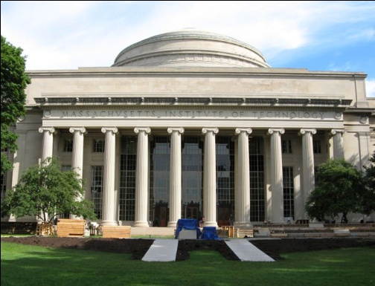
RMW14
The 14th Workshop on
Reactive Metal Processing

The 14th Workshop on Reactive Metal Processing
March 15 (Fri.) - 16 (Sat.), 2019 @ MIT, Cambridge
(After TMS 2019, March 10 – March 14, 2019 @ San Antonio, Texas)

Organizers
Antoine Allanore, Massachusetts Institute of Technology
Shunsuke Yagi, IIS, The University of Tokyo
Toru H. Okabe, IIS, The University of Tokyo
Donald R. Sadoway, Massachusetts Institute of Technology

Program Coordinators (Tentative)
Takanari Ouchi, IIS, The University of Tokyo
Mary E. Wagner, Massachusetts Institute of Technology
Ryohei Yagi, IIS, The University of Tokyo

URL: http://www.okabe.iis.u-tokyo.ac.jp/core-to-core/rmw/

